

PLANNING D'ACTIVITES A.C.M.

STRUCTURE : PASTRE ANIMATEURS : EMMANUELLE SOUMAYA ET ALICIA
PERIODE : DU 23 AU 27 AOUT 2021 GROUPE : 3/6 ANS
THEME : LES SECRETS DE L’ATLANTIDE
MATINEE | LUNDI 23 | MARDI 24 | MERCREDI 25 | JEUDI 26 | VENDREDI 27
MATINEE | ACTIVITE  MANUELLE  POUR LA PREPARATION DU  SPECTACLE | ACTIVITE  MANUELLE  POUR LA PREPARATION DU  SPECTACLE | ATELIER  DANSE  + PETITS JEUX DE BALLONS | ATELIER ENVIRONNEMENT  AVEC VINCENT  A PASTRE | PETITS JEUX  EXTERIEURS  +  MOUILLE TON COPAIN
REPAS
APRES-MIDI | PATAUGEOIRE | PATAUGEOIRE   | 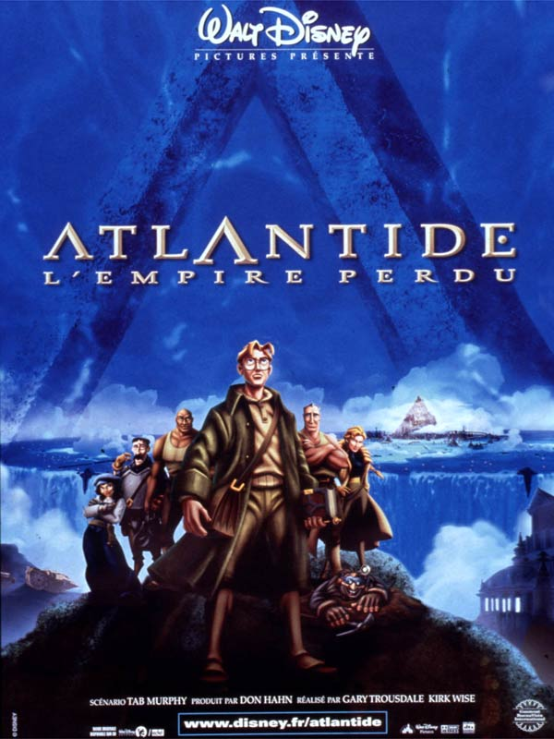  DINOSAUR’ISTRES | ATELIER ENVIRONNEMENT  AVEC VINCENT  SPECTACLE | GRAND JEU  CONTES ITINERANTS

.Ce planning est susceptible d'être modifié pour des raisons de service.

